БЮДЖЕТ ДЛЯ

ГРАЖДАН
Решение Совета народных депутатов города Фокино «О бюджете городского округа «город Фокино» на 2014 год и на плановый период 2015 и 2016 годов»

«Мы должны обеспечить большую прозрачность и открытость бюджетного процесса для граждан. Это одно из ключевых условий повышения эффективности госинвестиций, всей бюджетной политики».
Послание Президента Российской Федерации «О бюджетной политике в 2013 году и на плановый период 2014 и 2015 годов»

«Граждане и бизнес должны знать, куда направляются уплачиваемые ими налоги. Это требует высокого уровня прозрачности бюджета и бюджетного процесса».

Дмитрий Медведев, Председатель Правительства Российской Федерации

Дорогие друзья!
Разрешите представить Вашему вниманию первый для городского округа «город Фокино» Бюджет для граждан.
Мы полностью поддерживаем те положительные изменения, которые происходят в нашем государстве по обеспечению публичности и открытости деятельности органов исполнительной власти и местного самоуправления.
Бюджет для граждан, представленный Вашему вниманию, формировался командой Финансового управления администрации города Фокино был подготовлен на основе Решения Совета народных депутатов города Фокино «О бюджете городского округа «город Фокино» на 2014 год и на плановый период 2015 и 2016 годов».
Основной целью финансовой политики города является обеспечение долгосрочной сбалансированности и устойчивости бюджетной системы.
Реализуя эту цель, мы постарались в доступной и понятной форме раскрыть основные термины и понятия в сфере общественных финансов, основные характеристики и показатели местного бюджета на предстоящую трехлетку, сформированного в программном формате.
Особое внимание при подготовке Бюджета для граждан уделено показателям доходов бюджета и расходам, осуществляемым в рамках муниципальных программ.
Надеюсь, наш Бюджет для граждан поможет Вам более подробно разобраться в основном финансовом документе нашего города.

С уважением, Алла Шеремето,
Начальник Финансового управления администрации города Фокино

СОДЕРЖАНИЕ

1. Основные понятия, термины и определения
2. Как читать бюджет?
3. Как составляется бюджет?
4. Основные параметры местного бюджета
4.1. Доходы местного бюджета в 2014 — 2016 годах
4.2. Расходы местного бюджета в 2014 — 2016 годах
5. Муниципальные программы городского округа «город Фокино»
Муниципальная программа «Реализация полномочий исполнительного органа власти городского округа "город Фокино" (2014-2016 годы)»
Муниципальная программа «Управление муниципальными финансами городского округа "город Фокино" (2014-2016 годы)»
Муниципальная программа «Реализация исполнительных и управленческих функций в области образования, культуры, физической культуры и спорта, координация деятельности муниципальных бюджетных учреждений городского округа "город Фокино" (2014-2016 годы)»
Муниципальная программа «Управление муниципальной собственностью городского округа "город Фокино" (2014-2016 годы)»
Муниципальная программа «Обеспечение исполнения полномочий в области гражданской обороны, защиты населения от чрезвычайных ситуаций природного и техногенного характера на территории городского округа «город Фокино» (2014 - 2016 годы)»
Непрограммная часть расходов местного бюджета
6. Показатели сбалансированности бюджета
Приложение

1. Основные понятия, термины и определения
Слово «бюджет» происходит от старонормандского «bougette» — кошелёк, сумка, кожаный мешок, мешок с деньгами. В настоящее время термин утратил своё первоначальное значение, поскольку «бюджет» в современном понимании уже не обозначает «копилку» - физическую или счёт в банке, в которой хранятся средства.
Сегодня бюджет необходимо рассматривать как оформленный документально план поступлений и выплат. Так, например, местный бюджет городского округа, ежегодно принимаемый Решением Совета народных депутатов, в самом простом понимании представляет собой перечень источников поступлений (доходная часть бюджета), перечень направлений расходования поступающих средств (расходная часть бюджета), а также их ожидаемые годовые значения.
Общий объём бюджета не означает, что указанная сумма собрана за счет налогов и иных поступлений и по состоянию на начало года хранится на каком-либо счете, а в течение года расходуется. В действительности поступление и расходование средств «растянуто» в течение года и осуществляется приблизительно равномерно. Этот процесс называется «исполнением бюджета». Так, различают исполнение бюджета по доходам (поступление в течение времени средств от уплаты налогов и сборов, безвозмездных поступлений на единый счет бюджета) и исполнение бюджета по расходам (выплаты в течение времени средств с единого счёта бюджета).
Если доходы бюджета превышают расходы, это значит, что бюджет сформирован с профицитом, если же наоборот — расходы превышают доходы, значит бюджет дефицитный. Наличие дефицита бюджета не означает, что какие-либо из запланированных расходов не будут оплачены. Все принятые в бюджете обязательства должны быть исполнены, однако оплата некоторых расходов будет осуществлена не за счет доходов, а за счёт источников финансирования дефицита бюджета. К таковым относятся: банковские кредиты, бюджетные кредиты (кредиты, полученные от других бюджетов), остатки на счете бюджета (неиспользованные средства прошлого года) и иные источники.
Размер дефицита бюджета жёстко ограничен Бюджетным кодексом. Предельный размер дефицита местных бюджетов не может превышать 10% общего объема доходов без учёта безвозмездных поступлений, в отдельных случаях -5%.
Безвозмездные поступления в бюджет — межбюджетные трансферты (средства), предоставляемые одним бюджетом другому. Межбюджетные трансферты формируют значительную часть бюджетов всех уровней.
Межбюджетные трансферты подразделяются на дотации, субсидии, субвенции.
Дотации предоставляются на безвозмездной и безвозвратной основе без установления направлений и (или) условий их использования, т.е. направляются на цели, определяемые получателем самостоятельно. Дотации обычно называют «нецелевыми межбюджетными трансфертами».
Субсидии предоставляются на поддержку реализации полномочий, исполнение которых закреплено за получателем субсидий.
Субсидии обычно предоставляются на условиях софинансирования — это означает, что получатель субсидии должен за счет собственных средств предусмотреть определенную долю финансирования (обычно от 5% до 50%) на те же цели.
Субвенции предоставляются на осуществление переданных полномочий, то есть полномочий, которые не закреплены за получателем субвенции.
Остальная доля доходов бюджета городского округа (около 46,7%) — налоговые и неналоговые доходы.
В укрупнённой группировке налоговые и неналоговые доходы можно представить в следующем виде:
1. налоговые доходы:
налоги на доходы (налог на доходы физических лиц);
налоги на товары, работы, услуги (акцизы по подакцизным товарам (продукции));
налоги на совокупный доход (единый налог на вмененный доход);
налоги на имущество (налог на имущество физических лиц, земельный налог);
государственная пошлина (средства, взимаемые за совершение юридически значимых действий, выдачу разрешений на установку рекламных конструкций.);
2. неналоговые доходы:
доходы от использования имущества, находящегося в муниципальной собственности (доходы от сдачи в аренду муниципального имущества, доходы от перечисления части прибыли муниципальных унитарных предприятий и пр.);
платежи при пользовании природными ресурсами (плата за негативное воздействие на окружающую среду, пр.);
доходы от продажи материальных и нематериальных активов(доходы от приватизации муниципального имущества);
административные платежи и сборы, штрафы, санкции, возмещение ущерба.
Все источники формирования налоговых и неналоговых доходов в соответствии с Бюджетным кодексом Российской Федерации закреплены за соответствующими бюджетами бюджетной системы Российской Федерации.
В состав бюджетной системы входят:
- федеральный бюджет и бюджеты государственных внебюджетных фондов Российской Федерации;
- бюджеты субъектов Российской Федерации и бюджеты территориальных государственных внебюджетных фондов;
- местные бюджеты, в том числе:
бюджеты муниципальных районов;
Закрепление доходов между уровнями бюджетной системы представлено в таблице 1.

Таблица1
Закрепление доходов между уровнями бюджетной системы

Налоги и сборы | Нормативы зачисления доходов в соответствующие бюджеты бюджетной системы, %
 | федеральный  бюджет | бюджет  субъекта | местные  бюджеты
1. Налог на прибыль организаций  (по ставке 2,0%) | 100
2. Налог на прибыль организаций  (по ставке 18,0%) |  | 100
3. Налог на добавленную стоимость | 100
4. Налог на доходы физических лиц |  | 85 | 10 — в бюджеты  поселений и городских округов,  5 — в бюджеты муниципальных районов, городских округов
5. Акцизы, в том числе:
на спирт этиловый из пищевого сырья | 50 | 50
на спиртосодержащую продукцию | 50 | 50
на автомобильный бензин, прямогонный  бензин, дизельное топливо, моторные масла  для дизельных и карбюраторных (инжекторных) двигателей | 28 | 72 | передается не менее 10% общего объема доходов по дифференцированным нормативам (норматив отчислений для городского округа г. Фокино составляет
на алкогольную продукцию с объемной долей этилового спирта свыше 9 процентов (за  исключением пива, вин, винных напитков) | 60 | 40
на алкогольную продукцию с объемной долей этилового спирта свыше 9 процентов,  включающую пиво, вина, винные напитки |  | 100
на алкогольную продукцию с объемной долей этилового спирта до 9 % включительно |  | 100
на табачную продукцию | 100
6. Налог на добычу общераспространенных  полезных ископаемых |  | 100
7. Налог на добычу полезных ископаемых  (за исключением полезных ископаемых в  виде углеводородного сырья, природных  алмазов и общераспространенных полезных  ископаемых) | 40 | 60
8. Сбор за пользование объектами водных  биологических ресурсов | 20 | 80
9. Сбор за пользование объектами животного мира |  | 100
10. Налог, взимаемый в связи с применением упрощенной системы налогообложения |  | 100
11. Единый сельскохозяйственный налог
12. Государственная пошлина | подлежит зачислению по месту государственной  регистрации, совершения юридически значимых действий или выдачи документов
13. Налог на имущество организаций |  | 100
14. Налог на игорный бизнес |  | 100
15. Транспортный налог |  | 100
16. Земельный налог |  |  |  | 100
17. Налог на имущество физических лиц |  |  |  | 100
18. Налог, взимаемый в связи с применением патентной системы налогообложения |  |  |  | 100
Аналогично доходам за различными уровнями бюджетной системы закреплены полномочия, которые должны исполняться за счет соответствующих бюджетов (таблица 2).

Таблица2

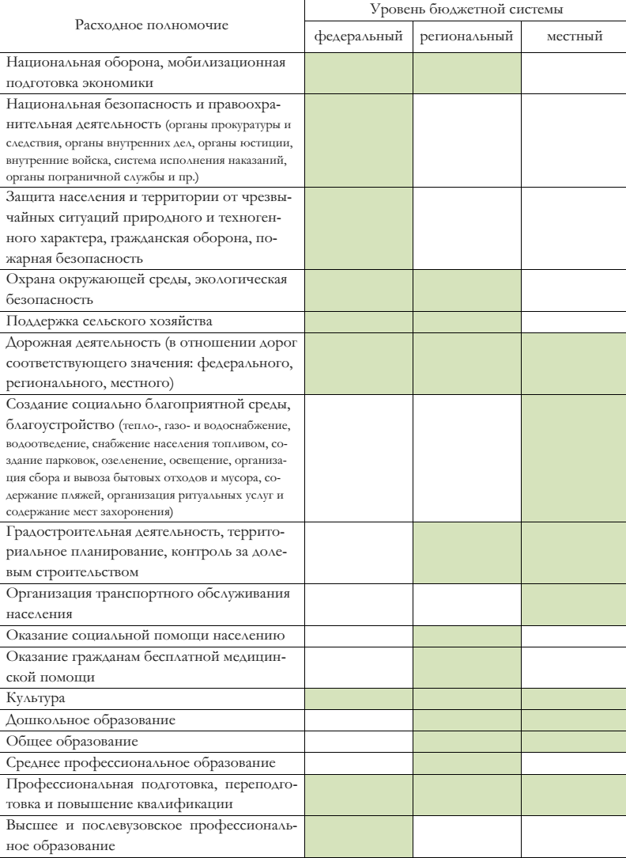

Расходное полномочие | Уровень бюджетной системы
 | федеральный | региональный | местный
Пенсионное обеспечение
Физическая культура и спорт
Периодическая печать и издательства
Совокупность бюджетов различных уровней образует консолидированный бюджет. Так, например, свод областного бюджета и местных бюджетов образует консолидированный бюджет Брянской области. Свод федерального бюджета и консолидированных бюджетов субъектов Российской Федерации образует консолидированный бюджет Российской Федерации.
2. Как читать бюджет?
Бюджет городского округа состоит из текста решения о бюджете, и приложений к решению.
В тексте решения о бюджете устанавливаются:
- основные характеристики местного бюджета на 2014 год (доходы, расходы, показатели сбалансированности бюджета, а также верхний предел муниципального внутреннего долга городского округа) (пункт 2).
- основные характеристики местного бюджета на плановый период 2015 и 2016 годов (доходы, расходы, показатели сбалансированности бюджета, а также верхний предел муниципального внутреннего долга городского округа) (пункт 2.2).
- прогнозируемые доходы местного бюджета на 2014 год и на плановый период 2015 и 2016 годов (пункт 3).
- нормативы распределения доходов между бюджетами бюджетной системы Российской Федерации (пункт 4).
- перечень главных администраторов доходов и главных администраторов источников финансирования дефицита местного бюджета (пункт 5).
- распределение бюджетных ассигнований бюджета городского округа 2014-2016 годы (пункт 6).
- субвенции, субсидии, иные межбюджетные трансферты, бюджетные кредиты (пункт 7).
- права на внесение изменений (пункт 8).
- нормы расхода на питание одного учащегося общеобразовательной школы на 2014 год за счет местного бюджета (пункт 9).
- межбюджетные трансферты (пункт 10).
- норматив перечисления в местный бюджет части прибыли муниципальных унитарных предприятий (пункт 11).
- резервный фонд. (пункт 12).

-особенности использования бюджетных ассигнований по обеспечению деятельности органов местного самоуправления и муниципальных учреждений (пункт 13).
-источники внутреннего финансирования дефицита (пункт 14).
-структура муниципального долга (пункт 15).
-государственные внутренние заимствования городского округа «город Фокино» (пункт 16).
-государственные гарантии городского округа «город Фокино» в валюте Российской Федерации (пункт 17).

Бюджетная классификация
Представление доходов и расходов местного бюджета осуществляется в соответствии с бюджетной классификацией.
Бюджетная классификация — коды, предназначенные для обозначения и группировки доходов, расходов и источников финансирования дефицита бюджета.
Бюджетная классификация включает:
классификацию доходов бюджета;
классификацию расходов бюджета;
классификацию источников финансирования дефицита бюджета; классификацию операций сектора государственного управления (КОСГУ).
На территории Российской Федерации применяется единая структура бюджетной классификации. Большинство кодов бюджетной классификации также едины для всех без исключения бюджетов. Это позволяет осуществлять детальное сравнение бюджетов различных территорий.
К сожалению, классификация подвергается частым корректировкам. Так, например, начиная с 2014 года существенно изменена структура классификации расходов с целью внедрения «программного» принципа классификации. В результате сравнение расходов 2014 — 2016 годов с аналогичными расходами предыдущих периодов возможно только в случае детального сопоставления кодов.
В таблице3, приведенной ниже, — пример классификации доходов местного бюджета ( выдержка из приложения 1 к Решению о бюджете).
Таблица3

Код бюджетной классификации Российской Федерации | Наименование доходов | Сумма на 2014 год
1 | 2 | 3
000 1 00 00000 00 0000 000 | НАЛОГОВЫЕ И НЕНАЛОГОВЫЕ ДОХОДЫ | 74484000,00
000 1 01 00000 00 0000 000 | НАЛОГИ НА ПРИБЫЛЬ, ДОХОДЫ | 44282000,00
000 1 01 02000 01 0000 110 | Налог на доходы физических лиц | 44282000,00
…
000 2 00 00000 00 0000 000 | БЕЗВОЗМЕЗДНЫЕ ПОСТУПЛЕНИЯ | 85026466,00
000 2 02 00000 00 0000 000 | Безвозмездные поступления от других бюджетов бюджетной сиситемы Российской Федерации | 85026466,00
000 2 02 01000 00 0000 151 | Дотации бюджетам субъектов Российской Федерации и муниципальных образований | 19801000,00
…
000 2 02 03000 00 0000 151 | Субвенции бюджетам субъектов Российской Федерации и муниципальных образований | 65225466,00
…
ИТОГО: |  | 159510466,00

Таким образом, бюджетная классификация образует «лестницу» - группировочные коды верхнего уровня «раскладываются» на коды нижнего уровня, которые в свою очередь могут являться группировочными кодами и включать коды более нижнего уровня.
Так, в классификации доходов бюджета существуют две основных группы доходов — 1 00 00000 00 0000 000 (налоговые и неналоговые доходы), называемый обычно «единица» и 2 00 00000 00 0000 000 (безвозмездные поступления), или «двойка».
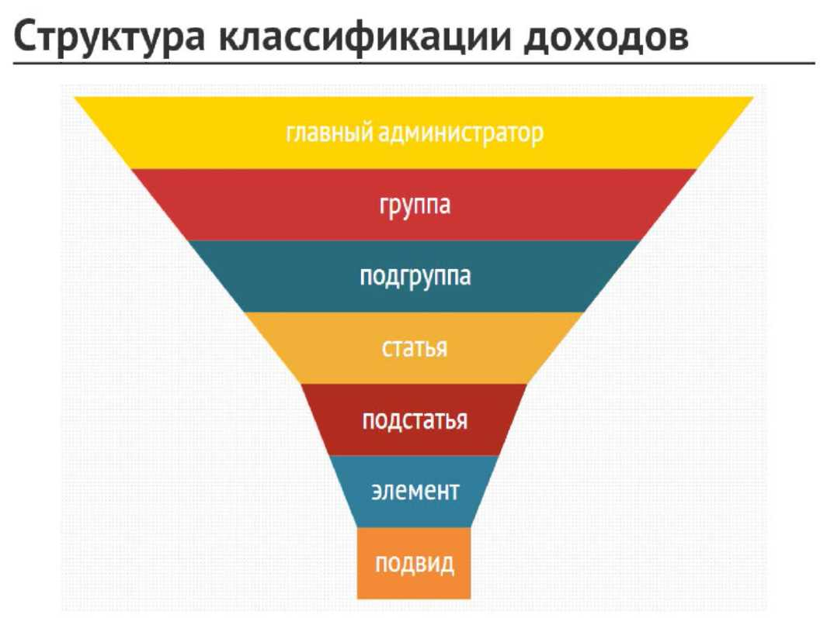
Аналогичную «лестничную» структуру имеет классификация расходов бюджета.
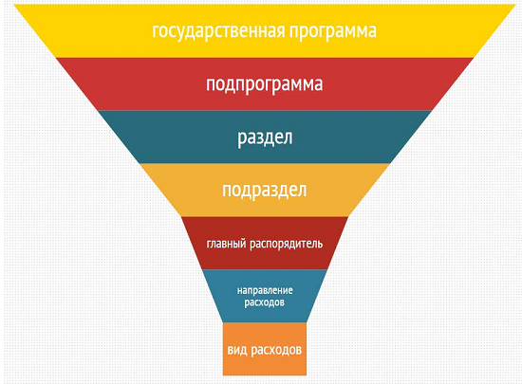
Например:

Наименование | МП | ППМП | ГРБС | НР | ВР | 2014 год
1 | 2 | 3 | 4 | 5 | 6 | 7
Реализация полномочий исполнительного органа власти городского округа "город Фокино" (2014 - 2016 годы) | 02 |  |  |  |  | 139 856 244,00
Верхний уровень иерархии классификации расходов — муниципальная программа (МП) (муниципальной программе «Реализация полномочий исполнительного органа власти городского округа "город Фокино" (2014 - 2016 годы) присвоен код «02»)
АДМИНИСТРАЦИЯ ГОРОДА ФОКИНО | 02 | 2 | 002 |  |  | 300 000,00
Муниципальная программа имеет подпрограммы(ППГП), поэтому в качестве кода подпрограмм использовано «2». Главным распорядителем бюджетных средств (ГРБС) подпрограммы является администрация города Фокино (002).

Мероприятия в сфере информационного обеспечения | 02 | 2 | 002 | 8002 |  | 100 000,00
Расходование средств администрацией города Фокино осуществляется по различным направлениям расходов (НР). Расходам на финансовое обеспечение в сфере информационного обеспечения присвоен код «8002».

Закупка товаров, работ и услуг для государственных (муниципальных) нужд | 02 | 2 | 002 | 8002 | 200 | 100 000,00
Иные закупки товаров, работ и услуг для государственных (муниципальных) нужд | 02 | 2 | 002 | 8002 | 240 | 100 000,00
Уточнение направления расходов — код вида расходов (ВР).
Начиная с 2014 года Бюджетным кодексом Российской Федерации предоставлена значительная свобода в представлении расходов бюджетов в части вариантов группировки. Пример выше «программная» структура расходов, основная группировка в которой осуществляется по муниципальным программам и подпрограммам (приложения 9,10 к Решению о бюджете).
Приложениями 7 и 8 утверждается также «ведомственная» структура расходов, основная группировка в которой осуществляется по ведомствам. Те же расходы администрации города Фокино в составе ведомственной структуры расходов выглядят следующим образом:

Наименование | ГРБС | Рз | Пр | ЦСР | ВР | 2014 год
1 | 2 | 3 | 4 | 5 | 6 | 7
АДМИНИСТРАЦИЯ ГОРОДА ФОКИНО | 002 |  |  |  |  | 140 506 244,00
Общегосударственные вопросы | 002 | 01 |  |  |  | 11 539 237,00
Другие общегосударственные вопросы | 002 | 01 | 13 |  |  | 868 200,00
Мероприятия в сфере информационного обеспечения | 002 | 01 | 13 | 02 2 8002 |  | 100 000,00
Закупка товаров, работ и услуг для государственных нужд | 002 | 01 | 13 | 02 2 8002 | 200 | 100 000,00
Иные закупки товаров, работ и услуг для государственных (муниципальных) нужд | 002 | 01 | 13 | 02 2 8002 | 240 | 100 000,00
В дополнение к рассмотренным уровням иерархии классификации в ведомственной структуре расходов добавлены Раздел (Рз) и Подраздел (Пр), а также Целевая статья расходов (ЦСР).
Целевая статья расходов в свою очередь также имеет собственную структуру: первые два знака целевой статьи — муниципальная программа (МП), третий знак — подпрограмма (ППМП), последние четыре знака — направления расходов(НР).
До 2014 года в составе приложений к решению утверждалась также «функциональная» структура расходов, в которой основная группировка осуществлялась по разделам (Рз) и подразделам (Пр).
Наименования и коды бюджетной классификации преимущественно установлены Министерством финансов Российской Федерации (приказ Минфина России от 01.07.2013 № 65н «Об утверждении Указаний о порядке применения бюджетной классификации Российской Федерации»). Субъектам Российской Федерации и органам местного самоуправления предоставлено право самостоятельно устанавливать коды и наименования целевых статей расходов.
Последние три знака двадцатизначного кода бюджетной классификации (классификация операций сектора государственного управления — КОСГУ) не утверждается решением о бюджете (все коды в составе решения имеют 17 знаков). Распределение расходов местного бюджета по полному двадцатизначному коду бюджетной классификации (сводная бюджетная роспись) ежеквартально публикуется на официальном сайте администрации города Сельцо Брянской области ( http://admfokino.myjino.ru)
3. Как составляется бюджет?
Местный бюджет формируется и утверждается сроком на три года - очередной финансовый год и на плановый период.
Проект бюджета основывается на следующих основных документах.
- послание Президента Российской Федерации Федеральному Собранию Российской Федерации;
- бюджетное послание Президента Российской Федерации о бюджетной политике;
3. долгосрочная бюджетная стратегия Российской Федерации;
4. основные направления бюджетной политики Российской Федерации;
5. основные направления налоговой политики Российской Федерации;
- основные направления бюджетной, налоговой и долговой политики Брянской области;
- итоги и прогноз социально-экономического развития Брянской области;
- итоги и прогноз социально-экономического развития городского округа на 2014 год и на плановый период 2015 и 2016 годов.
- основные направления бюджетной, налоговой и долговой политики городского округа на 2014 год и на плановый период 2015 и 2016 годов.

Основными этапами подготовки бюджета являются:

Таблица4
№  п/п | Содержание работы | Срок исполнения | Ответственный исполнитель | Куда предоставляется
1 | Предоставление фактического фонда оплаты труда работающих за 2012 год, оценки фонда оплаты труда работающих в 2013 году, прогноза на 2014-2016 годы | до 10.07.2013 | Отдел экономики администрации города Фокино | Финансовое управление администрации города Фокино
2 | Предоставление данных о фактической прибыли прибыльных предприятий за 2012 год, оценке прибыли прибыльных предприятий на 2013 год и прогнозу на 2014-2016 годы | до 10.07.2013 | Отдел экономики администрации города Фокино | Финансовое управление администрации города Фокино
3 | Проведение и представление результатов оценки потребности в предоставляемых муниципальных услугах | до 15.08.2013 | Отдел экономики администрации города Фокино | Финансовое управление администрации города Фокино
4 | Подготовка проекта программы приватизации на 2014 год и на плановый период 2015 и 2016 годов | до 16.07.2013 | Отдел имущественных и земельных отношений, архитектуры администрации города Фокино | Финансовое управление администрации города Фокино
5 | Представление данных, материалов и показателей для формирования доходной и расходной частей бюджета городского округа «город Фокино» на 2014 год и на плановый период 2015 и 2016 годов | до 01.09.2013 | Главные распорядители средств бюджета городского округа «город Фокино» | Финансовое управление администрации города Фокино
6 | Подготовка и представление показателей, входящих в компетенцию Управления Федеральной налоговой службы по Брянской области, для прогнозирования доходов бюджета городского округа «город Фокино» | до 16.07.2013 | Управление Федеральной налоговой службы РФ по Брянской области | Финансовое управление администрации города Фокино
7 | Разработка прогноза социально-экономического развития Брянской области на 2014-2016 годы | до 15.11.2013 | Отдел экономики администрации города Фокино | Финансовое управление администрации города Фокино
8 | Разработка предварительных укрупненных показателей налоговых и неналоговых доходов проекта доходной части бюджета городского округа «город Фокино» на 2014 год и на плановый период 2015 и 2016 годов | до 10.09.2013 | Финансовое управление администрации города Фокино | -
9 | Разработка проекта доходной части бюджета городского округа «город Фокино» на 2014 год и на плановый период 2015 и 2016 годов | до 10.09.2013 | Финансовое управление администрации города Фокино | -
10 | Проведение независимой оценки соответствия качества фактически предоставляемых муниципальных услуг утвержденным требованиям к качеству | до 10.09.2013 | Финансовое управление администрации города Фокино | -
11 | Определение параметров бюджета городского округа «город Фокино» на 2014 год и на плановый период 2015 и 2016 годов | до 15.10.2013 | Финансовое управление администрации города Фокино | -
12 | Проведение публичных слушаний по проекту бюджета городского округа «город Фокино» на 2014 год и на плановый период 2015 и 2016 годов | до 15.11.2013 | Финансовое управление администрации города Фокино | -
13 | Подготовка и внесение проекта Решения о бюджете городского округа «город Фокино» на 2014 год и на плановый период 2015 и 2016 годов, необходимых расчетов и документов, направляемых одновременно с ним, в Совет народных депутатов города Фокино | до 15.11.2013 | Финансовое управление администрации города Фокино | Совет народных депутатов города Фокино

4. Основные параметры местного бюджета
Под основными параметрами бюджета обычно понимают его основные характеристики - доходы, расходы и показатели сбалансированности - дефицит (профицит).
Основные параметры бюджета с расшифровкой доходов по основным источникам представлены в таблице 5.
Таблица 5
Основные параметры местного бюджета на 2014 год и на плановый период 2015 и 2016 годов
(рублей)
Показатель / период | 2014 год (план) | 2015 год (план) | 2016 год (план)
Доходы местного бюджета, в т.ч. | 159 510 466,00 | 163 350 915,00 | 170 420 926,50
Налоговые и неналоговые доходы, в т.ч. | 74 484 000,00 | 75 428 188,00 | 77 845 446,00
НДФЛ | 44 282 000,00 | 45 971 100,00 | 48 269 655,00
Налоги на товары(работы, услуги),  реализуемые на территории Российской  Федерации | 644 949,00 | 751 688,00 | 777 945,00
Налог на совокупный доход | 3 046 000,00 | 3 046 000,00 | 3 046 000,00
Налоги на имущество | 17 612 351,00 | 17 636 900,00 | 17 663 546,00
Доходы от использования имущества,  находящегося в государственной и  муниципальной собственности | 6 329 000,00 | 6 459 000,00 | 6 489 000,00
Платежи при пользовании  природными ресурсами | 1 152 000,00 | 1 152 000,00 | 1 152 000,00
Доходы от продажи материальных и  нематериальных активов | 1 410 000,00 | 400 000,00 | 430 000,00
Штрафы, санкции, возмещение ущерба | 7 700,00 | 11 500,000 | 17 300,00
Безвозмездные поступления, в т.ч. | 115 729 426,00 | 87 922 727,00 | 92 575 480,50
Дотации | 25 919 000,00 | 23 417 000,00 | 28 062 000,00
Субвенции | 89 810 426,00 | 64 505 727,00 | 64 513 480 ,50
Расходы местного бюджета | 161 510 466,00 | 163 350 915,00 | 170 420 926,50
Дефицит (-) / Профицит (+) | -2 000 000,00 | 0,00 | 0,00

Динамика доходов и расходов местного бюджета
Приоритетом при формировании бюджета стало обеспечение исполнения социальных обязательств, в первую очередь, обусловленных «майскими» указами Президента России. В связи с этим в рамках местного бюджета было произведено перераспределение расходов в пользу «социальных» отраслей, уменьшение ассигнований на реализацию и отказ от непервоочередных программных мероприятий.
Структура собственных доходов
Основными доходными источниками в общем объеме налоговых и неналоговых доходов местного бюджета в 2014 году будут являться:
- налог на доходы физических лиц –59,5%;
- земельный налог –22,9 %;
- единый налог на вмененный доход для отдельных видов деятельности -4,1%.
- доходы от сдачи в аренду имущества и земли–8,5%;
- доходы от реализации имущества и земли –1,9%;
- прочие доходы-3,1%.

Последовательно рассмотрим основные показатели местного бюджета.

4.1. Доходы местного бюджета в 2014-2016 годах.
Основную долю в структуре доходов местного бюджета занимают собственные (налоговые и неналоговые) доходы.
Структура доходов местного бюджета на 2014 - 2016 годы представлена в таблице 6.
Таблица6
(рублей)
Показатель | 2014 год (план) | 2015 год (план) | 2016 год (план)
Доходы местного бюджета, в том числе: | 159 510 466,00 | 163 350 915,00 | 170 420 926,50
Налоговые и неналоговые доходы, в том числе: | 74 484 000,00 | 75 428 188,00 | 77 845 446,00
Налог на доходы физических лиц | 44 282 000,00 | 45 971 100,00 | 48 269 655,00
Налоги на товары(работы, услуги),  реализуемые на территории Российской  Федерации (доходы от уплаты акцизов) | 644 949,00 | 751 688,00 | 777 945,00
Налог на совокупный доход | 3 046 000,00 | 3 046 000,00 | 3 046 000,00
Налоги на имущество | 17 612 351,00 | 17 636 900,00 | 17 663 546,00
Доходы от использования имущества,  находящегося в государственной и  муниципальной собственности | 6 329 000,00 | 6 459 000,00 | 6 489 000,00
Платежи при пользовании  природными ресурсами | 1 152 000,00 | 1 152 000,00 | 1 152 000,00
Доходы от продажи материальных и  нематериальных активов | 1 410 000,00 | 400 000,00 | 430 000,00
Штрафы, санкции, возмещение ущерба | 7 700,00 | 11 500,000 | 17 300,00
Безвозмездные поступления, в т.ч. | 85 026 466,00 | 87 922 727,00 | 92 575 480,50
Дотации | 19 801 000,00 | 23 417 000,00 | 28 062 000,00
Субвенции | 65 225 466,00 | 64 505 727,00 | 64 513 480 ,50

4.2. Расходы местного бюджета в 2014-2016 годах

Структура расходов местного бюджета на 2014-2016 годы представлена в таблице 7.
Таблица 7
Структура расходов бюджета городского округа в 2014-2016 годах
Наименование | 2014 | Доля в общем объеме расходов, % | 2015 | Доля в общем объеме расходов, % | 2016 | Доля в общем объеме расходов, %
Общегосударственные вопросы | 19 351 965,00 | 12,0 | 19 214 653,00 | 11,8 | 19 341 965,00 | 11,3
Национальная оборона | 393 837,00 | 0,2 | 394 923,00 | 0,2 | 394 923,00 | 0,2
Национальная безопасность и правоохранительная деятельность | 1 465 000,00 | 0,9 | 1 465 000,00 | 0,9 | 1 465 000,00 | 0,9
Национальная экономика | 7 236 161,00 | 4,5 | 5 907 789,00 | 3,6 | 6 086 161,00 | 3,6
Жилищно-коммунальное хозяйство | 4 974 900,00 | 3,1 | 4 387 000,00 | 2,7 | 4 384 900,00 | 2,6
Образование | 98 421 364,00 | 60,9 | 98 778 967,00 | 60,5 | 101 477 600,00 | 59,5
Культура, кинематография | 6 533 000,00 | 4,0 | 6 733 000,00 | 4,1 | 7 133 000,00 | 4,2
Социальная политика | 7 089 739,00 | 4,4 | 6 249 409,00 | 3,8 | 6 082 257,50 | 3,6
Физическая культура и спорт | 12 390 500,00 | 7,7 | 14 000 000,00 | 8,6 | 14 500 000,00 | 8,5
Средства массовой информации | 554 000,00 | 0,3 | 504 000,00 | 0,3 | 600 000,00 | 0,4
Обслуживание государственного и муниципального долга | 3 100 000,00 | 1,9 | 3 100 000,00 | 1,9 | 3 100 000,00 | 1,8
Условно утвержденные расходы | 0,00 | 0,0 | 2 616 174,00 | 1,6 | 5 855 120,00 | 3,4
ИТОГО | 161 510 466,00 | 100,00 | 163 350 915,00 | 100,00 | 170 420 926,50 | 100,00
Основную долю в расходах бюджета на 2014 год занимают «социальные» расходы (образование, культура, социальная политики, физическая культура и спорт).
Значительный объем расходов, приходящихся на «социальный блок», обусловлен необходимостью исполнения «майских» указов Президента России, в первую очередь — указа от 7 мая 2012 года № 597 «О мероприятиях по реализации государственной социальной политики», которым предусмотрено повышение до 2018 года заработной платы работников бюджетной сферы до установленных уровней.

Основными целями (приоритетами) бюджетной политики на 2014 год и на плановый период 2015 и 2016 годов являются:
- обеспечение долгосрочной сбалансированности и устойчивости бюджетной системы, которая предусматривает минимизацию дефицита бюджета, ограничение принятия обязательств, не обеспеченных финансовыми ресурсами, поддержание объема муниципального внутреннего долга на безопасном для финансовой системы уровне;
- безусловное исполнение принятых социальных обязательств, реализация положений, предусмотренных указами Президента Российской Федерации;
- изменение структуры расходов местного бюджета в целях исполнения «майских» указов Президента Российской Федерации, которая подразумевает в том числе уменьшение ассигнований или отказ от отдельных не первоочередных направлений расходования средств;
- координация долгосрочного стратегического и бюджетного планирования, дальнейшее внедрение программно-целевых принципов в деятельности органов местного самоуправления;
- повышение прозрачности и открытости бюджетной системы.
В бюджетных проектировках предусмотрено введение дефицита бюджета в 2014 году с целью финансового обеспечения действующих обязательств. В условиях ограниченности ресурсов бюджета особое внимание будет уделено повышению эффективности исполнения принятых обязательств бюджета.

5. Муниципальные программы городского округа «город Фокино»

Основной составляющей местного бюджета являются муниципальные программы городского округа «город Фокино».
Муниципальная программа — утвержденный постановлением Администрации города Фокино документ, определяющий цели и задачи деятельности органов местного самоуправления, систему мероприятий (действий), направленных на достижение целей и решение задач, систему индикаторов (показателей) эффективности деятельности органов местного самоуправления и их целевые значения, а также взаимоувязку целей, задач, мероприятий, индикаторов (показателей) и выделяемых на муниципальную программу средств.
В 2014 году в городском округе «город Фокино» будет осуществляться реализация 5 муниципальных программ.

Перечень муниципальных программ
городского округа «город Фокино» в 2013г
руб
№ | Наименование муниципальных программ | 2014г | 2015г | 2016г
1 | Реализация полномочий исполнительного органа власти городского округа "город Фокино" (2014 - 2016 годы) | 139 856244,0 | 139503049,0 | 143 161 348,5
2 | Управление муниципальными финансами городского округа «город Фокино» (2014 - 2016 годы) | 6 242 500,0 | 6 242 500,0 | 6 242 500,0
3 | Реализация исполнительных и управленческих функций в области образования, культуры, физической культуры и спорта, координация деятельности муниципальных бюджетных учреждений городского округа "город Фокино" (2014-2016 годы) | 7 711 484,0 | 7 713 087,0 | 7 711 720,0
4 | Управление муниципальной собственностью городского округа "город Фокино" (2014 - 2016 годы) | 2 966 110,0 | 2 637 738,0 | 2 816 110,0
5 | Обеспечение исполнения полномочий в области гражданской обороны, защиты населения от чрезвычайных ситуаций природного и техногенного характера на территории городского округа «город Фокино» (2014-2016гг) | 1 465 000,0 | 1 465 000,0 | 1 465 000,0
 | ИТОГО | 158241338,0 | 157561374,0 | 161396678,0

Муниципальная программа
«Реализация полномочий исполнительного органа власти городского округа
"город Фокино" (2014 - 2016 годы)»

Цели муниципальной программы:
Создание условий для эффективного исполнения полномочий исполнительного органа власти городского округа «город Фокино»;
осуществление реализации переданных областных полномочий по решению вопросов местного значения;
повышение качества и доступности предоставления государственных и муниципальных услуг;
обеспечение исполнения полномочий в сфере мобилизационной подготовки, направленных на выполнение мобилизационных заданий (задач);
обеспечение перевозки льготной категории населения автомобильным пассажирским транспортом в городском сообщении;
осуществление мероприятий по информационному обеспечению населения;
реализация мер по поддержке малого предпринимательства;
обеспечение сбалансированности и устойчивости деятельности в сфере автомобильных дорог общего пользования и дорожной деятельности;
обеспечение деятельности объектов жилищно-коммунального хозяйства, улучшение условий проживания граждан города;
удовлетворение потребностей населения в получении доступного и качественного дошкольного, начального общего, основного общего, среднего (полного) общего, дополнительного образования детей, соответствующего требованиям инновационного социально ориентированного развития;
сохранение и развитие традиционной народной культуры, создание условий для организации досуга различных возрастных и социальных категорий населения;
формирование в городском округе «город Фокино» единой политики в развитии физической культуры и спорта и сфере работы с молодежью;
создание благоприятных условий для комплексного развития и жизнедеятельности детей, защита прав и законных интересов несовершеннолетних, лиц из числа детей-сирот и детей, оставшихся без попечения родителей.

Ответственный исполнитель: Администрация города Фокино

Перечень подпрограмм, входящих в состав муниципальной программы «Реализация полномочий исполнительного органа власти городского округа "город Фокино"
(2014 - 2016 годы)»
Руб.
№ | Наименование | 2014 | 2015 | 2016
1 | «Выполнение функций администрации города Фокино, реализация переданных полномочий» (2013 - 2015 годы) | 12 664 574,0 | 12 574 109,0 | 12 801 660,0
2 | Подпрограмма «Энергосбережение и повышение энергоэффективности в г.Фокино (2011-2020годы)» | 5 171 651,0 | 4 171 651,0 | 4 171 651,0
3 | «Дорожное хозяйство» (2013-2015годы) | 837 900,0 | 450 000,0 | 447 900,0
4 | «Реализация мер в области жилищно-коммунального хозяйства и благоустройства» (2013-2015годы) | 4 137 000,0 | 3 937 000,0 | 3 937 000,0
5 | «Реализация образовательных программ в городском округе «город Фокино» (2013-2015годы) | 91 514 020,0 | 91 870 020,0 | 94 570 020,0
6 | «Осуществление мероприятий в области культуры» (2013-2015годы) | 6 533 000,0 | 6 733 000,0 | 7 133 000,0
7 | «Реализация мероприятий социальной политики» (2013-2015годы) | 6 307 599,0 | 5 467 269,0 | 5 300 117,5
8 | «Физическая культура, спорт и молодёжная политика» (2013-2015годы) | 12 390 500,0 | 14 000 000,0 | 14 500 000,0

Муниципальная программа
«Управление муниципальными финансами городского округа «город Фокино»
(2014 - 2016 годы)»

Цели муниципальной программы:
Обеспечение долгосрочной сбалансированности и устойчивости бюджетной системы городского округа «город Фокино»;
создание условий для оптимизации и повышения эффективности расходов бюджета городского округа «город Фокино»;
создание условий для эффективного выполнения полномочий органов местного самоуправления.

Ответственный исполнитель: Финансовое управление администрации города Фокино.

Перечень подпрограмм, входящих в состав муниципальной программы «Управление муниципальными финансами городского округа «город Фокино» (2014 - 2016 годы)»
Руб.
№ | Наименование | 2014 | 2015 | 2016
1 | "Управление в сфере муниципальных финансов" (2014-2016 годы) | 6 242 500,0 | 6 242 500,0 | 6 242 500,0

Муниципальная программа
«Реализация исполнительных и управленческих функций в области образования, культуры, физической культуры и спорта, координация деятельности муниципальных бюджетных учреждений городского округа "город Фокино" (2014-2016 годы)»

Цели муниципальной программы:
Выполнение исполнительных и управленческих функций в области образования, культуры, физической культуры и спорта, координация деятельности подведомственных муниципальных бюджетных учреждений.

Ответственный исполнитель: МКУ «Управление социально-культурной сферы города Фокино»

МУНИЦИПАЛЬНАЯ ПРОГРАММА
"Управление муниципальной собственностью городского округа «город Фокино"
(2014 - 2016 годы)

Цели муниципальной программы: Эффективное управление и распоряжение муниципальным имуществом городского округа «город Фокино», рациональное его использование, распоряжение земельными участками, государственная собственность на которые не разграничена, расположенными на территории городского округа «город Фокино».

Ответственный исполнитель: Отдел имущественных и земельных отношений, архитектуры администрации города Фокино

Перечень подпрограмм, входящих в состав муниципальной программы "Управление муниципальной собственностью городского округа «город Фокино" (2014 - 2016 годы)
Руб.
№ | Наименование | 2014 | 2015 | 2016
1 | Подпрограмма "Управление муниципальным имуществом" (2014 -2016 годы) | 2 051 100,0 | 2 051 100,0 | 2 051 100,0
2 | Подпрограмма "Реформирование земельных, имущественных отношений и градостроительства ( 2014-2016 гг)" | 915 010,0 | 586 638,0 | 765 010,0

МУНИЦИПАЛЬНАЯ ПРОГРАММА
«Обеспечение исполнения полномочий в области гражданской обороны, защиты населения от чрезвычайных ситуаций природного и техногенного характера на территории городского округа «город Фокино» (2014 - 2016 годы)»

Цели муниципальной программы:
- организация работы единой дежурно- диспетчерской службы города Фокино;
- реализация единой государственной политики в области гражданской обороны, защиты населения от чрезвычайных ситуаций природного и техногенного характера на территории городского округа «город Фокино».

Ответственный исполнитель: МКУ «Единая дежурно-диспетчерская служба города Фокино»
НЕПРОГРАММНАЯ ЧАСТЬ РАСХОДОВ БЮДЖЕТА ГОРОДСКОГО ОКРУГА «ГОРОД ФОКИНО»

Анализ расходов местного бюджета, не включенных в муниципальные программы городского округа, приведен в таблице 8
Таблица 8
(рублей)
Главный распорядитель бюджетных средств, Направление расходов | 2014 год | 2015 год | 2016 год
Непрограммная деятельность | 3 269 128,00 | 5 789 541,00 | 9 024 248,00
СОВЕТ НАРОДНЫХ ДЕПУТАТОВ ГОРОДА ФОКИНО | 1 628 911,00 | 1 628 911,00 | 1 628 911,00
Обеспечение деятельности главы законодательного (представительного) органа муниципального образования | 928 413,00 | 928 413,00 | 928 413,00
Обеспечение деятельности законодательного (представительного) органа муниципального образования | 700 498,00 | 700 498,00 | 700 498,00
АДМИНИСТРАЦИЯ ГОРОДА ФОКИНО | 850 000,00 | 754 239,00 | 750 000,00
Организация и проведение выборов и референдумов | 100 000,00 | 0,00 | 0,00
Резервные фонды | 750 000,00 | 754 239,00 | 750 000,00
КОНТРОЛЬНО-СЧЕТНАЯ ПАЛАТА ГОРОДА ФОКИНО | 790 217,00 | 790 217,00 | 790 217,00
Руководитель контрольно-счётного органа муниципального образования и его заместители | 733 417,00 | 733 417,00 | 733 417,00
Обеспечение деятельности контрольно-счетного органа муниципального образования | 56 800,00 | 56 800,00 | 56 800,00

6. Показатели сбалансированности бюджета
Основным показателем сбалансированности бюджета является наличие или отсутствие дефицита бюджета.
В случае наличия дефицита бюджета в качестве источников его финансирования могут выступать:
разница между полученными и погашенными городским округом кредитами кредитных организаций;
разница между полученными и погашенными городским округом кредитами, предоставленными бюджету Брянской области федеральным бюджетом;
изменение остатков средств на счетах по учету средств местного бюджета в течение соответствующего финансового года;
иные источники внутреннего финансирования дефицита.
На 2014 год местный бюджет запланирован с безопасным для финансовой системы городского округа город Фокино уровнем дефицита - 3% объема налоговых и неналоговых доходов при максимально возможном по бюджетному законодательству -5%. На 2015 и 2016 годы сформирован сбалансированный по доходам и расходам бюджет с нулевыми значениями показателей дефицита.
В качестве основных источников финансирования дефицита запланированы финансовые операции по привлечению и погашению кредитов кредитных организаций, изменению остатков средств на счетах.
Структура источников финансирования дефицита местного бюджета на 2014 - 2016 годы представлена в таблице 9.

Таблица 9
Структура источников финансирования дефицита местного бюджета
в 2014 - 2016 годах
(рублей)

НАИМЕНОВАНИЕ | Сумма на 2014 год | Сумма на 2015 год | Сумма на 2016 год
1 | 2 | 3 | 4
Кредиты кредитных организаций в валюте Российской Федерации | 36 400 000,00 | 36 400 000,00 | 36 400 000,00
Получение кредитов от кредитных организаций в валюте Российской Федерации | 36 400 000,00 | 36 400 000,00 | 36 400 000,00
Получение кредитов от кредитных организаций бюджетами городских округов в валюте Российской Федерации | 36 400 000,00 | 36 400 000,00 | 36 400 000,00
Погашение кредитов, предоставленных кредитными организациями в валюте Российской Федерации | 34 400 000,00 | 36 400 000,00 | 36 400 000,00
Погашение бюджетами городских округов кредитов от кредитных организаций в валюте Российской Федерации | 34 400 000,00 | 36 400 000,00 | 36 400 000,00
Изменение остатков средств на счетах по учету средств бюджетов | 0 | 0,0 | 0,0
Уменьшение остатков средств бюджетов | 0 | 0,0  0,0 | 0,0  0,0
Уменьшение прочих остатков средств бюджетов | 0
Уменьшение прочих остатков средств бюджетов | 0 | 0,0  0,0 | 0,0  0,0
Уменьшение прочих остатков денежных средств бюджетов городских округов | 0
Иные источники внутреннего финансирования дефицитов бюджетов | 0 | 0,0 | 0,0
Акции и иные формы участия в капитале, находящиеся в государственной и муниципальной собственности | 0 | 0,0 | 0,0
Средства от продажи акций и иных форм участия в капитале, находящихся в государственной и муниципальной собственности | 0 | 0,0 | 0,0
Средства от продажи акций и иных форм участия в капитале, находящихся в собственности городских округов | 0 | 0,0 | 0,0
Итого источников внутреннего финансирования дефицита | 2 000 000,00 | 0,0 | 0,0

Динамика муниципального долга городского округа город Фокино на 2014 — 2016 годы представлена в таблице 10.
Таблица 10
(рублей)

На 1 января года | Объем государственного долга | % в объеме налоговых и неналоговых доходов
2015 | 36 400 000,00 | 48,8%
2016 | 36 400 000,00 | 48,3%
2017 | 36 400 000,00 | 46,7%

Приложение

ПЕРЕЧЕНЬ
источников официального опубликования информации о системе управления муниципальными финансами
admfokino.myjino.ru— официальный сайт Администрации города Фокино;
bryanskoblfin.ru — информационно-справочный портал Департамента финансов Брянской области;
fz-83.ru — информационно-аналитический ресурс о реализации положений Федерального закона от 8 мая 2010 года № 83-ФЗ «О внесении изменений в отдельные законодательные акты Российской Федерации в связи с совершенствованием правового положения государственных (муниципальных) учреждений» в субъектах Российской Федерации;
info.minfin.ru — информационно-аналитический раздел официального сайта Министерства финансов Российской Федерации;
www.bryanskobl.ru— официальный сайт Правительства Брянской области;
www.budcodex.ru — информационный ресурс, посвященный подготовке новой редакции Бюджетного кодекса Российской Федерации.
www. budget. gov. ru— единый портал бюджетной системы Российской Федерации;
www. bus. gov. ru — официальный сайт раскрытия информации о деятельности государственных (муниципальных) учреждений;
www. gosprogrammy. gov. ru — перечень и нормативные правовые акты об утверждении государственных программ Российской Федерации;
www. iminfin. ru — информационный ресурс по анализу показателей бюджетов субъектов Российской Федерации на основании информации официальных источников;
www.minfin.ru— официальный сайт Министерства финансов Российской Федерации;
www.roskazna.ru— официальный сайт Федерального казначейства;
Бюджет для граждан (проект Федерального закона о федеральном бюджете на 2014 - 2016 годы)

